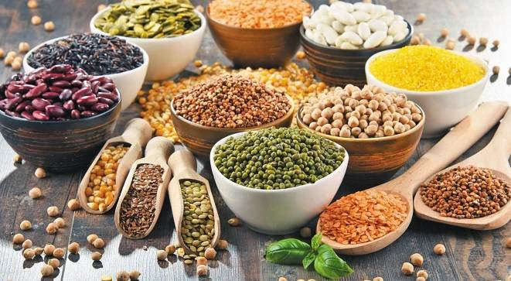
JÍDELNÍČEK

MŠ NEURAZY
25. 9. - 29. 9. 2023
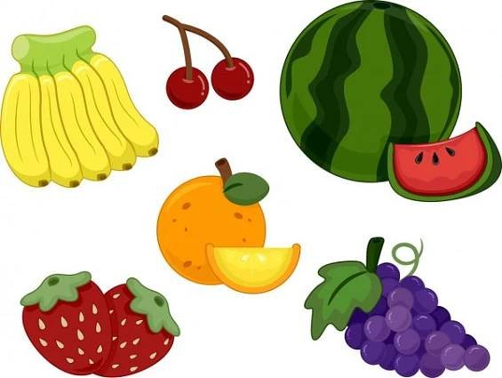
PONDĚLÍ  25. 9. | Přesnídávka: toustový chléb s máslem, mléko, ovoce (1. 3. 7.)  Polévka: špenátová (1. 7.)  Oběd: bramborový guláš, chléb, čaj (1. 3. 7.)  Svačina: racio rohlík se šunkovou pěnou (1. 3. 7. )
ÚTERÝ  26. 9. | Přesnídávka: rohlík s ovocným máslem, mléko, ovoce (1. 3. 7.)  Polévka: cibulová s opraženou houskou (1. 3. 9.)  Oběd: kuře na slanině s kari rýží, čaj (1. 3. 7.)  Svačina: chléb s lučinou, mléko, zelenina (1. 3. 7.)
STŘEDA  27. 9. | Přesnídávka: topinky s vejci, čaj, zelenina (1. 3.)  Polévka: krupicová s vejcem (1. 3. 9.)  Oběd: fazole s rajčatovou omáčkou, párek, chléb, čaj (1. 3.)  Svačina: tmavý toustový chléb s pomazánkou z tresčích jater, zelenina, čaj (1. 3. 7.)
ČTVRTEK  28. 9. | Přesnídávka:  Polévka:  Oběd:  Svačina:
PÁTEK  29. 9. | Přesnídávka: žitný chléb s dudáckou pomazánkou, kakao, ovoce (1. 3. 4.)  Polévka: zeleninová s pohankou (1. 3.)  Oběd: segedínský guláš, kynutý polotmavý knedlík, čaj (1. 3. 7)  Svačina: chléb s tvarohovou pomazánkou s vejci, caro, zelenina (1. 3. 7.)

Strava je určena k okamžité spotřebě.
Změna jídelníčku vyhrazena.

